"חלום והחלמה"
שרה שלו
בהוצאת הקיבוץ המאוחד
בהוצאת הקיבוץ המאוחד רואה אור ספרה של שרה שלו "חלום והחלמה"
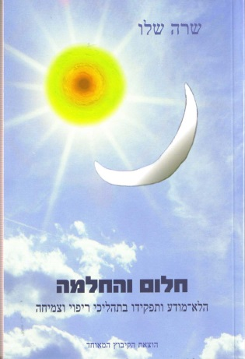
תפיסתו של קרל גוסטב יונג את מבנה הנפש ואת תפקודיה מוכרת בארץ רק בחוגים מצומצמים. חלום והחלמה מספק לקוראי העברית ספר הסוקר את התיאוריה היונגיאנית, כפי שהיא נחווית ומיושמת על ידי המחברת בעבודתה הטיפולית.
הנחת היסוד של יונג גורסת כי הלא-מודע, בתשתיתו הבסיסית, מכיל חוכמה ויֶדע עמוקים מאלה שמצויים אצל ה"אני" המודע. ידע נסתר זה מועבר ל"אני" באמצעות חלומות, חלומות בהקיץ ותוצרים נפשיים נוספים, המתבטאים בשפת סמלים עשירה. אחד התפקידים העיקריים של הטיפול היונגיאני הוא לסייע למטופל להבין שפת סמלים זאת ולתרגם לחיי היומיום את המסרים המועברים באמצעותה. בהיענות למסרים יש כדי להתניע תהליכי ריפוי ושינוי ולהוביל לקראת הגשמה עצמית. לפי תפיסה זאת, האדם הוא בעל ייעוד, החבוי כנראה באופן מולד במעמקי נפשו, ובעל פוטנציאל ממשי לחירות. בשפתו הסמלית מדרבן הלא-מודע את האדם לפתח את עצמיותו האותנטית, על כל צדדיה המנוגדים, ובכך להתקרב לאינדיבידואציה, שהיא ייעודו וחירותו.
לאורך פרקי הספר מוצגים עקרונות תיאורטיים של פסיכולוגיית המעמקים היונגיאנית כשהם מלווים בחלומות, המדגימים וממחישים עקרונות אלה. בספר מוקדש מקום נרחב גם להתבוננות מקורית ופסיכולוגית במיתוסים, בכתבים עתיקים וביצירות ספרות, אשר לפי הגישה היונגיאנית, כולם תוצרים סמליים של הנפש.
שרה שלו היא מומחית בפסיכולוגיה קלינית ובעלת ניסיון רב בעבודה טיפולית פרטנית. המחברת, חברה בכירה במכון הישראלי לפסיכולוגיה יונגיאנית ובארגון היונגיאני הבינלאומי, ומשמשת כמורה וכמדריכה לטיפול יוניגאני. פרסמה מאמרים בעיתונות המקצועית.

